作业2 Qt控件使用与槽函数编写

布置时间：3月20日

收集时间：3月24日24：00

提交方式：潘弈衡_3040213117作业2

内容：在Deepin操作系统Qt Creator开发环境中设计一个QWidget类型的窗体。设置窗口大小为800X600分辨率，主窗口中放置标签3个，按钮2个，按照参考样例布局（自上而下分别为：标签1，标签2、3并列，按钮1，按钮2），其中按钮文字分别标注为“小灯点亮”和“小灯关闭”。编写程序实现标签1显示“物联网灯光控制项目”，字体不限，字号32（点，point），点击小灯点亮按钮显示亮灯图片（小灯亮灭图提供样例），点击小灯关闭按钮显示小灯熄灭图片，标签3位置显示实际硬件操作的gif动图（动图提供样例，也可自行制作）。可参考Qt Creator快速入门第三版示例代码（Qt-Creator-quick-start\03\03-08）

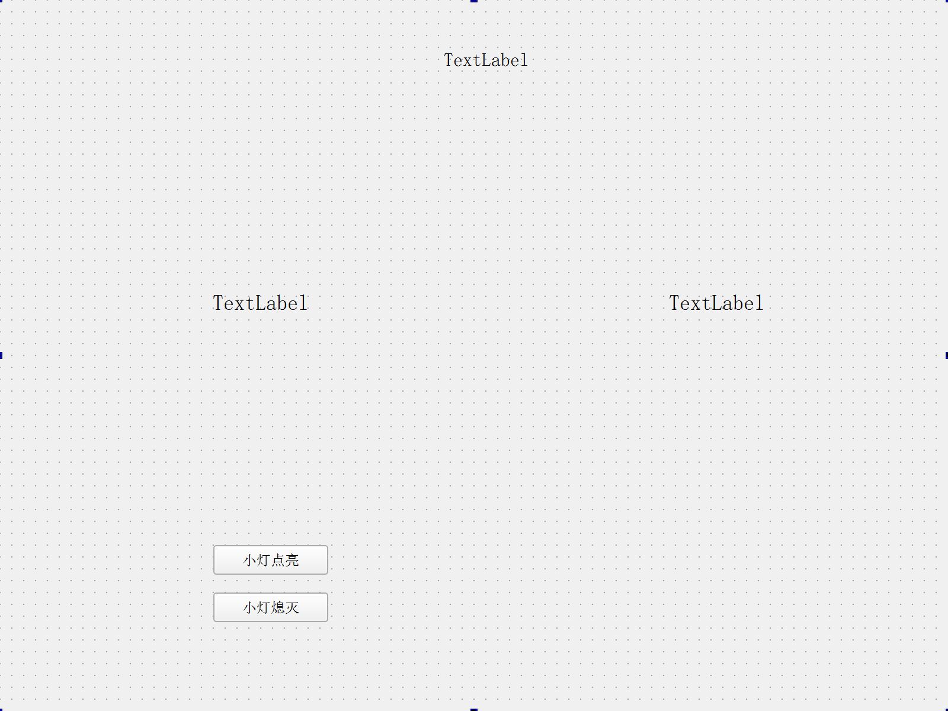

图1 界面布局图



图2 功能实现演示图

1. 新建Qt工程文件：

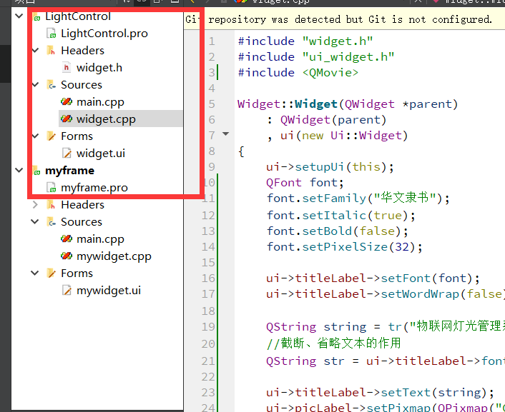

1. *.ui文件中的QWidget对象进行分辨率（geometry参数）的设置

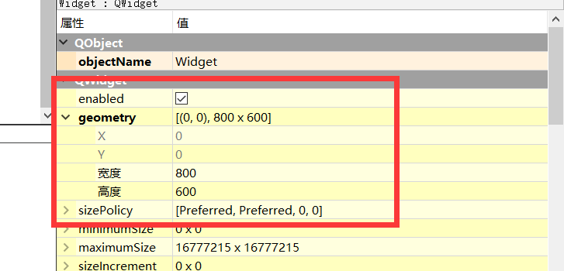

3.添加3个label和2个push button五个控件，并分别增加文字，修改（重命名）两个对象的名称

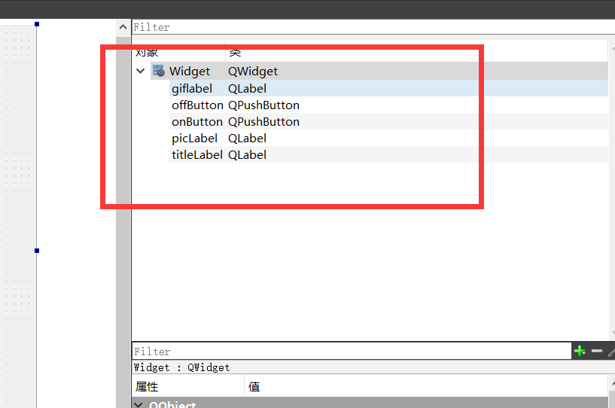

1. 添加QtCreator转到槽及对应代码

ui->setupUi(this);

QFont font;

font.setFamily("华文隶书");

font.setItalic(true);

font.setBold(false);

font.setPixelSize(32);

ui->titleLabel->setFont(font);

ui->titleLabel->setWordWrap(false);//关闭自动换行

QString string = tr("物联网灯光管理系统");

//截断、省略文本的作用

QString str = ui->titleLabel->fontMetrics().elidedText(string, Qt::ElideRight, 120);

ui->titleLabel->setText(string);

ui->picLabel->setPixmap(QPixmap("C:/Users/86152/qttp/lighton.png"));

qDebug("显示on已经执行");

ui->picLabel->setPixmap(QPixmap("C:/Users/86152/qttp/lightoff.png"));

qDebug("显示off已经执行");

QMovie *movie = new QMovie("C:/Users/86152/qttp/2332.gif");

ui->giflabel->setMovie(movie);

movie->start();

1. 项目测试



